**FACULDADE DE INFORMÁTICA E ADMINISTRAÇÃO PAULISTA**

Carlos Eduardo - RM 552164

Eduardo Toshio - RM 551763

Kauê Alexandre - RM 551812

Mateus Vinicius - RM 551692

Vitor Machado - RM 551451

**AgroVida**

**GLOBAL SOLUTION - SOFTWARE DESIGN & TX**

Profº Silvio José Macedo

1TDSPV

**SÃO PAULO**

**2023**

* **REQUISITOS DO PROJETO AGROVIDA**

**REQUISITOS CONCLUÍDOS**

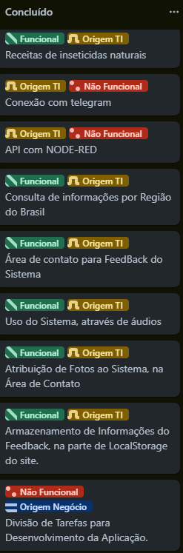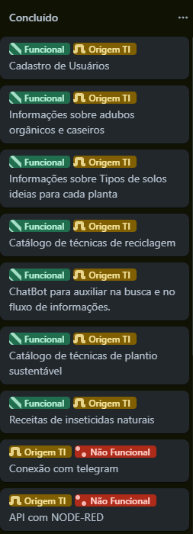

* **Cadastro de Usuários**
  + Funcional
  + Origem de TI
  + Descritivo: Esse requisito deve ser desenvolvido utilizando uma solicitação de dados do usuário no primeiro momento da execução do código, armazenado em um log, podendo ser consultado após a finalização do programa, em formato de uma lista.
* **Informações sobre Adubos Orgânicos e Caseiros**
  + Funcional
  + Origem de TI
  + Descritivo: Esse requisito deve ser uma lista, contendo ‘nome do adubo’, ‘tipo de adubo (caseiro ou orgânico)’, ‘informações sobre o adubo’, podendo ser consultado no momento de consulta do programa, a fim de passar informações ao usuário.
* **Informações sobre Tipos de Solo Ideal para cada planta**
  + Funcional
  + Origem de TI
  + Descritivo: Esse requisito deve ser uma lista, contendo “nome do tipo de solo”, que será inserida na lista de frutas, legumes e verduras, que será exibida quando o usuário selecionar o determinado alimento para consulta de informações.
* **Catálogo de Técnicas de Reciclagem**
  + Funcional
  + Origem de TI
  + Descritivo: Esse requisito será uma lista de Técnicas de Reciclagem, possuindo seus tipos e explicações sobre sua importância e como realizar essa técnica, sendo exibido em formato de texto, após a seleção do usuário.
* **ChatBot para auxiliar na busca e no fluxo de informações**
  + Funcional
  + Origem de TI
  + Descritivo: Esse requisito permitirá ao usuário, uma melhor experiência na consulta de informações, podendo guiá-lo para determinada informação que ele deseja consultar. O ChatBot terá que ser desenvolvido no IBM Watson, possuindo um fluxo de dados organizado.
* **Catálogo de Técnicas de Plantio Sustentável**
  + Funcional
  + Origem de TI
  + Descritivo: Esse requisito será uma lista de Técnicas para um plantio mais sustentável, auxiliando o usuário, em como ele poderá colaborar com o meio ambiente, na sua plantação. Essa lista deverá conter “nome da técnica”, “explicação” e “como utilizar”.
* **Receitas de Inseticidas Naturais**
  + Funcional
  + Origem de TI
  + Descritivo: Esse requisito será uma lista, contendo “nome do inseticida”, “explicação” e suas variações, contendo “nome”, “explicação” e “modo de uso”.
* **Conexão com Telegram**
  + Não Funcional
  + Origem de TI
  + Descritivo: Esse requisito será uma conexão via Telegram, que permitirá o usuário acessar o nosso ChatBot por meio Mobile ou Desktop, melhorando a usabilidade de nosso programa.
* **API com NODE-RED**
  + Não Funcional
  + Origem de TI
  + Descritivo: Esse requisito deverá ser a parte interna da aplicação, sendo uma API que conecte o Telegram, com o nosso IBM Watson, possibilitando uma conexão entre eles.
* **Consulta de Informações por Região do Brasil**
  + Funcional
  + Origem de TI
  + Descritivo: Este requisito permite ao usuário, escolher as informações através da região do Brasil, sobre determinado alimento. Essa funcionalidade deverá obter as regiões “Norte”, “Nordeste”, “Centro-Oeste”, “Sudeste” e “Sul”.
* **Área de Contato para Feedback do Sistema**
  + Funcional
  + Origem de TI
  + Descritivo: Esse requisito será para possibilitar a melhoria do nosso sistema, através do feedback do usuário em relação ao seu uso, podendo relatar bugs, informações erradas etc.
* **Atribuição de Fotos ao Sistema, na Área de Contato**
  + Funcional
  + Origem de TI
  + Descritivo: Esse requisito possibilitará ao usuário atribuir fotos no sistema, para melhorar a identificação do possível problema encontrado.
* **Armazenamento de Informações do Feedback, na parte de LocalStorage do site**
  + Funcional
  + Origem de TI
  + Descritivo: Esse requisito será para podermos tratar as informações enviadas pela área de feedback.
* **Divisão de Tarefas no Desenvolvimento da Aplicação**
  + Não Funcional
  + Origem de Negócio
  + Descritivo: Esse requisito é sobre a divisão de tarefas do grupo de desenvolvimento do projeto, determinando para cada integrante, sua função no desenvolvimento da nossa solução.

**REQUISITOS EM ANDAMENTO**

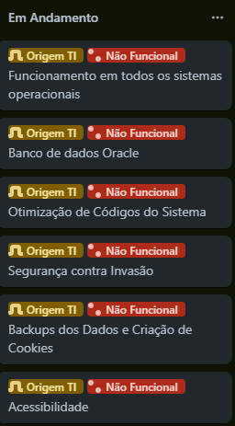

* **Funcionamento em todos os sistemas operacionais**
  + Não Funcional
  + Origem de TI
  + Esse requisito requer o funcionamento do nosso projeto em todos os sistemas operacionais, para fins de aumentar a usabilidade e poder informar mais pessoas a serem sustentáveis.
* **Banco de dados Oracle**
  + Não Funcional
  + Origem de TI
  + Esse requisito requer o armazenamento de informações em um banco de dados Oracle, para ser mais organizado e preciso na consulta de informações.
* **Otimização de Códigos do Sistema**
  + Não Funcional
  + Origem de TI
  + Esse requisito exige a otimização de códigos do nosso projeto, para melhorar a usabilidade do sistema e manter ele sempre sem erros/bugs.
* **Backups de Dados e Criação de Cookies**
  + Não Funcional
  + Origem de TI
  + Esse requisito é essencial, caso ocorra ataques contra o nosso sistema, ou até mesmo erros internos no gerenciamento de dados, poder contornar e voltar de onde paramos, sem prejuízos.
* **Segurança contra Invasão**
  + Não Funcional
  + Origem de TI
  + Esse requisito requer a defesa contra invasão, necessitando de controle de dados, de entrada de usuários, monitoramento de acesso e outros recursos para melhorar nossa segurança.
* **Acessibilidade**
  + Não Funcional
  + Origem de TI
  + Esse requisito propõe introduzir códigos que permitam a acessibilidade de pessoas que possuem algum tipo de deficiência, seja auditiva ou visual, podendo facilmente utilizar nosso sistema, sem ajuda de outra pessoa.

**REQUISITOS A FAZER**

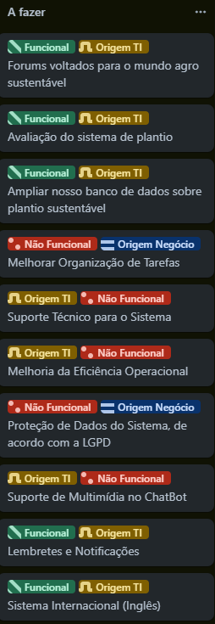

* **Fóruns voltados para o mundo agro sustentável**
  + Funcional
  + Origem de TI
  + Descritivo: Esse requisito deve ser desenvolvido na finalidade de criar fóruns internos, onde os usuários poderão trocar informações, na finalidade de se ajudar em técnicas e medidas agro sustentáveis.
* **Avaliação do sistema de plantio**
  + Funcional
  + Origem de TI
  + Descritivo: Esse requisito deve ser desenvolvido na finalidade de que o sistema avaliará o sistema atual de plantio do usuário, instruindo-o em técnicas que tragam uma maior produtividade e o alerta de erros como por exemplo o uso de agrotóxicos.
* **Ampliar nosso banco de dados sobre plantio sustentável** 
  + Funcional
  + Origem de TI
  + Descritivo: Esse requisito deve ser desenvolvido na finalidade de que o sistema deverá ter uma ampliação da abrangência de nossas informações de maneira que seja completa para nossos usuários.
* **Suporte técnico**
  + Não Funcional
  + Origem de TI
  + Descritivo: Esse requisito deve ser desenvolvido na finalidade de que haja um suporte técnico para os usuários, em nosso sistema.
* **Melhoria da Eficiência Operacional**
  + Não Funcional
  + Origem de TI
  + Descritivo: Esse requisito deve ser desenvolvido na finalidade de que o sistema sempre tenha melhorias em sua eficiência.
* **Proteção de Dados do Sistema, de acordo com LGPD**
  + Não Funcional
  + Origem de Negócio
  + Descritivo: Esse requisito deve ser desenvolvido na finalidade de que o sistema esteja sempre de acordo com a lei LGPD vigente.
* **Suporte de Multimídia no ChatBot**
  + Não Funcional
  + Origem de TI
  + Descritivo: Esse requisito deve ser desenvolvido na finalidade de que na parte do ChatBot do sistema tenha suporte para todas as mídias.
* **Lembretes e Notificações** 
  + Funcional
  + Origem de TI
  + Descritivo: Esse requisito deve ser desenvolvido na finalidade de que o sistema tenha lembretes e notificações para ajudas no sistema de plantio dos usuários de forma que ajude na eficiência do sistema de plantio, por exemplo: notificações para regar o plantio ou notificações para colher o alimento.
* **Sistema Internacional (inglês)** 
  + Funcional
  + Origem de TI
  + Descritivo: Esse requisito deve ser desenvolvido na finalidade de que o sistema esteja tanto em português como em inglês a fim de poder abranger em todas as funcionalidades nessas duas línguas.